Fluxo de Trabalho Centralizado

Com o sistema de trabalho centralizado há apenas um modelo de colaboração, central. Com esse modelo de trabalho um hub central ou repositório, pode aceitar códigos e todos sincronizam seus trabalhos nele.

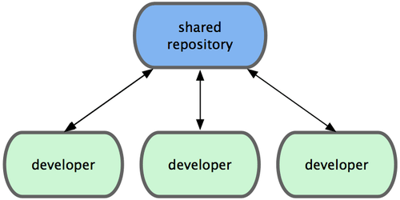

Quando dois desenvolvedores clonam um hub e ambos fazem suas alterações, o primeiro a dar um push no hub não terá problema algum em executar essa ação. Já o segundo desenvolvedor vai ter que dar um merge do trabalho do primeiro desenvolvedor antes de poder dar um push, de modo a não substituir as alterações do primeiro desenvolvedor. Este modelo de trabalho se encaixa perfeitamente pro Git.

Esse sistema de trabalho funciona muito bem com uma equipe pequena. Basta criar apena um repositório e dar permissão para que a equipe possa dar pushs.

O Git não permite que um usuário sobrescreva o trabalho um do outro. Se um desenvolvedor tentar dar um push enquanto outro desenvolvedor já deu um push com novas alterações o servidor irá rejeitar as novas alterações.

O desenvolvedor que tentou dar o último push será informado que está tentando dar push não permitido fast-forward(avanço rápido) e que não permitido fazê-lo até que baixe as últimas alterações e faça um merge.

Esse fluxo de trabalho é atraente para muita gente porque muitos estão familiarizado e confortáveis. Esse modelo de fluxo não precisa de nem um outro branch a não ser o master. O problema desse modelo de fluxo é a grande possibilidade de dar conflitos constantes na hora de dar push pro master.